利用方法：
先打开 1.bat
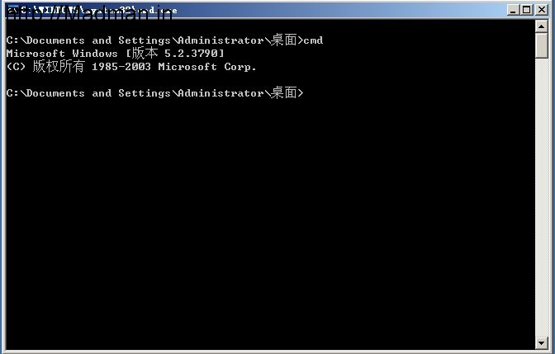
然后 把输入命令 php9 www.aaa.com 回车键
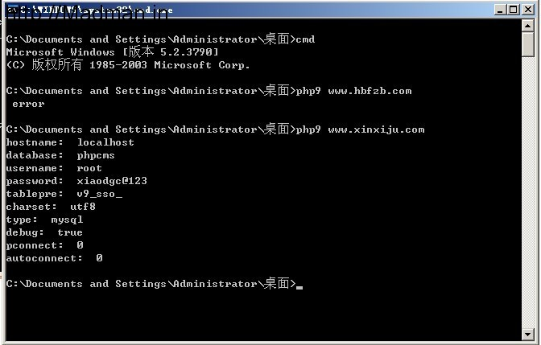

谷歌关键字：Powered by PHPCMS v9 © 2012

